同心同向，团市委任丽娟副书记考察重大支行团支部少儿财商特色市民学校创建工作

2015年1月20日下午，团市委任丽娟副书记一行考察了重大支行团支部少儿财商教育基地特色市民学校创建工作，并听取了支部关于创建工作的汇报。
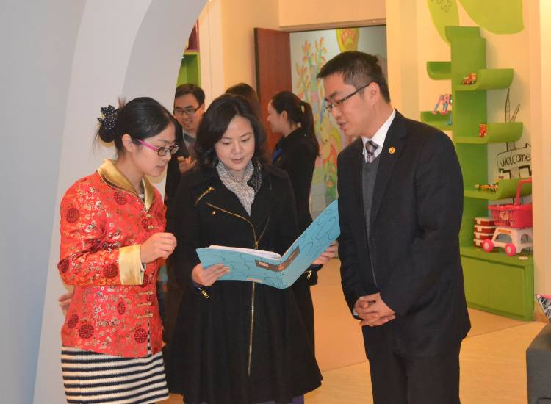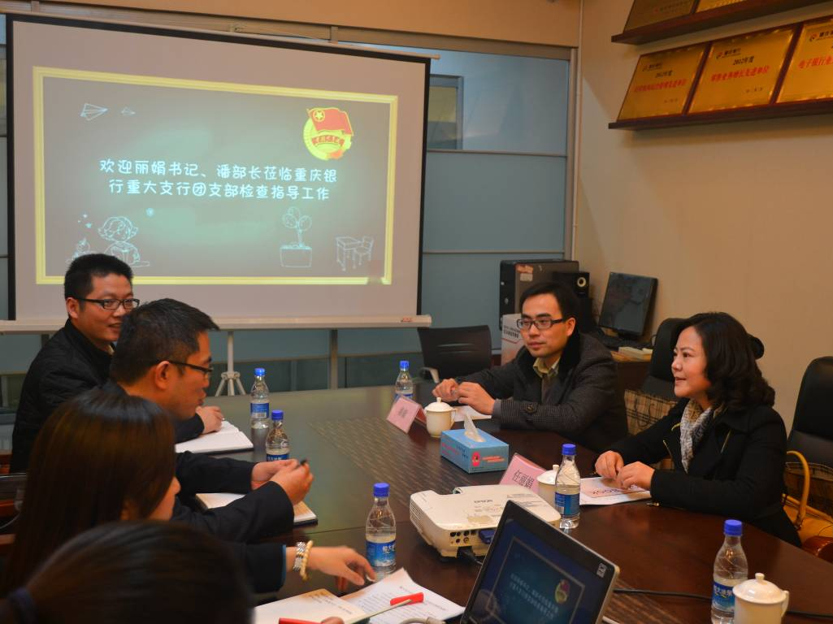
重大支行团支部处在沙坪坝区这一文化区特殊的地理位置，支部根据自身特点打造特色团支部。今年支部在重大幼儿园设立重庆银行儿童体验专区，创建“重大支行团支部少儿财商教育基地特色市民学校”。同时在创建工作中，多次走进沙坪坝小学和重大附小，开展特色班会，举办了小升初专业咨询活动、普及金融知识，反假币活动宣传等，支行优秀团员还被沙坪坝小学聘为“校外辅导员”。
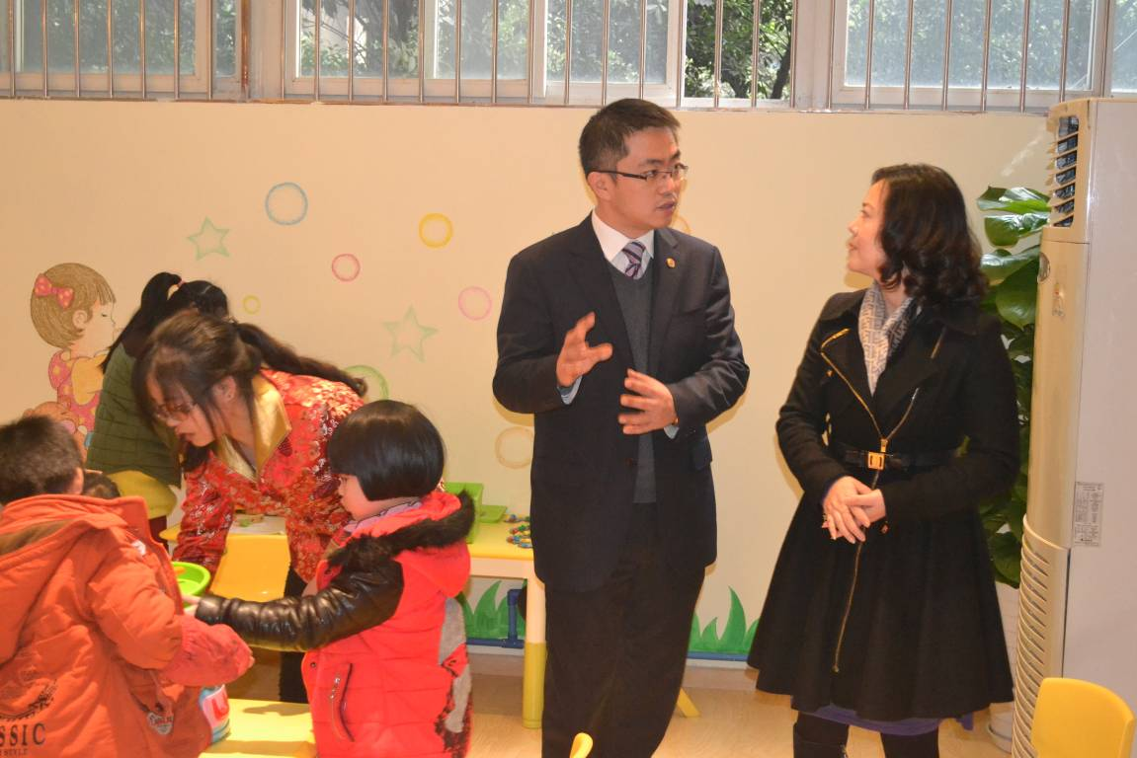
任丽娟副书记此次到支部进行考察，对支部在少儿财商特色市民学校的创建工作给予了高度肯定，表示这些工作与团市委在理念上是高度契合的。同时对支部市民学校的进一步拓展提供了“孩子托管”、“试点课堂”等发展思路，要求我们在工作上要深入、内容上要深化，应将我们现有的财商特色化课程标准化、多寻求与其他机构如少年先锋报等的合作，一起设计一节标准课、标准课件、标准教案以此来寻求更大的发展。此外，任书记也对支部创建工作提出了殷切期望，希望我们能够多出经验，多出可复制、可推广的经验，并且把市民学校创建工作与锻炼青年员工相结合，多发掘青年志愿者，真正激励出向上的力量。
同时，书记特别提到重大支行团支部在以专业知识助推大学生创业的工作与团市委的“三创”工作理念高度契合，并对此高度赞扬。重大支行与四川美术学院成功签订了专项双方战略合作机制，大学生的创业成果可以通过重庆银行重大支行提供的综合金融服务平台得到实现。重大支行在与“猪八戒”网的合作中，创新推出“威客诚信贷”，提供保姆式的金融服务助力发展。
任书记的此次到访给予重大支行团支部在特色市民学校创建工作上的极大鼓励。支部在今后的工作中将继续以争先创优活动为载体，以经营建设为中心，坚持党带团建，努力加强团组织建设，在服务支行发展和服务青年成长成才中找到结合点。同时充分发挥党的助手和后备军作用，把广大青年员工的智慧和力量，凝聚到各项工作中来，为重庆银行的发展贡献青春力量。

重庆银行团委
2015年1月20日

